FU98 Scheda creata il 2 luglio 2026
Descrizione storico-bibliografica
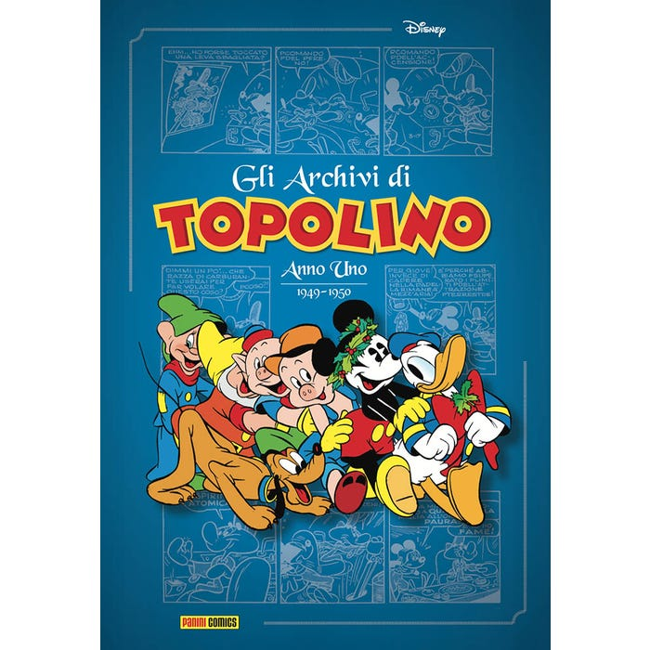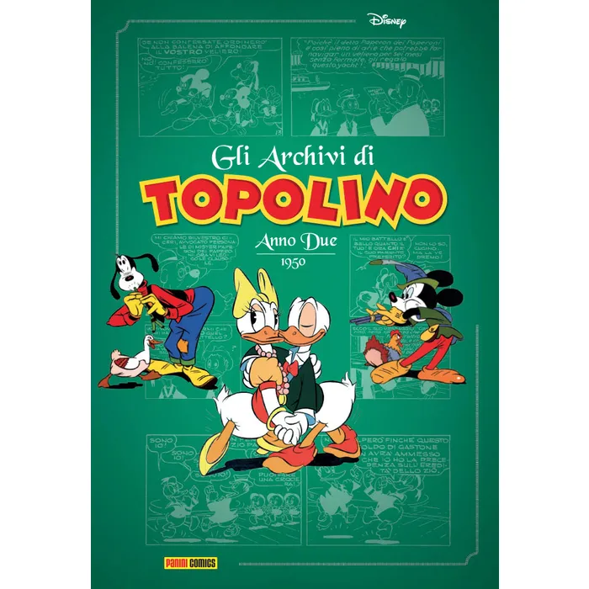
*Topolino classic. - N. 1 (novembre 2019)-n. 2 (maggio 2020). - Modena : Panini comics, 2019-2020. – 2 volumi : fumetti color ; 25 cm. ((Trimestrale. – Titolo in copertina: Gli archivi di Topolino. - ISSN 2499-1139. - BVE0832213
Comprende:
Gli *archivi di Topolino : anno uno, 1949-1950 / Disney, - Modena : Panini Comics, 2019. - 201 p. : fumetti ; 21 cm. - ISBN 978-88-912-8225-5. - PAR1273025
Illustratori: Barks, Carl ; Gottfredson, Floyd
Autore del dialogo: Walsh, Bill
Gli *archivi di Topolino : anno due, 1950 / Disney. - Modena : Panini Comics, 2020. – 201 p. : fumetti ; 25 cm. - ISBN 978-88-912-8375-7. - RMB0809638
Illustratori: Barks, Carl ; Gottfredson, Floyd; Moores, Dick <fumettista>
Autori dei dialoghi: Stallings, George ; Walsh, Bill

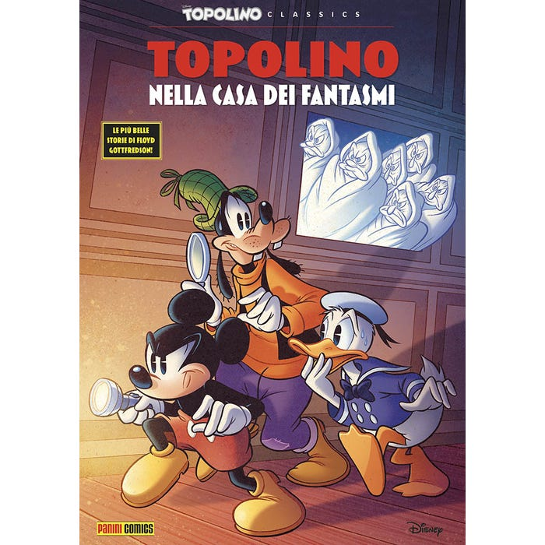
*Topolino classics. - Anno 1, n. 1 (maggio 2026)- . - Modena : Panini comics, 2026- . - volumi : fumetti ; 33 cm. ((Trimestrale. - Prima del titolo: Disney. - CFI1178135
Variante del titolo: *Disney Topolino classics
Comprende:
*Topolino nella casa dei fantasmi

Soggetto: Topolino <fumetto>
Classe: D741.505

Informazioni storico-bibliografiche
Gli Archivi di Topolino propone in versione originale e integrale alcune fra le migliori storie del primo anno di vita del leggendario tascabile, il mitico 1949. Al fianco di eccezionali artisti americani come Carl Barks, Floyd Gottfredson, Dick Moores e Paul Murry, lo sceneggiatore Guido Martina e il disegnatore Angelo Bioletto inaugurano la scuola dei “Disney italiani” del dopoguerra, mettendo in scena i mondi di Topolino, di Paperino e dei Sette Nani. Tra i personaggi del volume anche Ezechiele Lupo, Fratel Coniglietto e lo spaventoso Gongoro.

Data di uscita: 4 nov 2019
• Tipo prodotto: Fumetti
• Pagine: 200
• Formato: 17X24
• Rilegatura: Cartonato
• Interni: Colori

https://www.panini.it/shp_ita_it/gli-archivi-di-topolino-anno-uno-1949-1950-1wtocl001f-it08.html.
Il secondo volume degli Archivi di Topolino getta uno sguardo alle uscite del libretto nell’anno 1950. Il sommario riprende alcune storie statunitensi del periodo, fra cui Paperino e la Cleopatrias Extinta, rarissimo albo omaggio di Topolino, riprodotto per la prima volta (senza le censure degli anni successivi) in modo conforme alla sua uscita in Italia.

• Data di uscita: 29 apr 2020
• Tipo prodotto: Fumetti
• Pagine: 200
• Formato: 17X24
• Rilegatura: Cartonato
• Interni: Colori

https://www.panini.it/shp_ita_it/gli-archivi-di-topolino-anno-due-1950-1wtocl002f-it08.html.

Da qualche settimana è in edicola una nuova collana trimestrale Disney di Panini Comics, Topolino Classics, dedicata alle storie di Floyd Gottfredson, ovvero alle avventure a strisce uscite tra il 1930 e il 1955 che diedero forma al Mickey Mouse dei fumetti. Nelle storie, disegnate e spesso anche scritte dall’autore statunitense, Topolino passò da puro personaggio umoristico a essere un avventuriero e un detective, in avventure come Topolino giornalista, Topolino e il misterioso “S”, Topolino e la banda dei piombatori o Topolino e il mistero di Macchia Nera. Sono storie fondamentali, che hanno ispirato maestri Disney come Romano Scarpa o Casty – che non a caso firma le copertine inedite della collana – ma anche tanti autori insospettabili che non si sono mai cimentati con Topolino. Negli ultimi decenni, le avventure di Gottfredson sono state ripubblicate quasi esclusivamente in volumi da collezione, a prezzi non per tutte le tasche, per via del formato a striscia, che, per essere pubblicato in un’edizione tascabile, deve subire rimontaggi invasivi se non, a volte, impossibili. Topolino Classics invece propone le strip in versione originale grazie a un formato decisamente ampio, 23×32,5 cm, e al prezzo popolare di 5,50 euro. Scrive infatti il curatore Alberto Brambilla nella prefazione al primo numero: «La sfida di Topolino Classic è quindi far uscire queste opere dal circuito dei cultori per portarle a una platea più ampia: appassionati Disney meno esperti, di nuovi lettori o, in generale, di persone affamate di buon – pardon, ottimo – fumetto». Non si tratta di un’edizione integrale e cronologica, ma la proposta delle migliori storie dell’autore, in albi che si ispirano a quelli in cui le raccoglievano già negli anni Trenta gli editori Nerbini e Mondadori dopo la pubblicazione a puntate su Topolino. La prima uscita propone Topolino e la casa dei fantasmi (1937), unica avventura realizzata da Gottfredson con protagonisti Topolino, Paperino e Pippo, mix di thriller e umorismo, e Topolino e piedidolci cavallo da corsa (1933), che vede il topo alle prese con un ronzino con cui vorrebbe gareggiare nell’ippica. Il secondo numero, in uscita ad agosto, proporrà invece le prime storie con co-protagonista Eta Beta, del 1947, facendo quindi un balzo in avanti di un decennio, fino alle avventure sceneggiate da Bill Walsh.
https://fumettologica.it/2026/05/topolino-classics-floyd-gottfredson/.

Topolino classics. Topolino è nato al cinema, ma ha trovato la sua identità nei fumetti usciti sui quotidiani statunitensi. Il merito è di Floyd Gottfredson, che ne ha disegnato le avventure dal 1930 per quarantacinque anni. Alcuni suoi capolavori arrivano ora in una nuova collana pensata per il vasto pubblico, in albi di grande formato corredati da approfondimenti sulle storie e sul loro lascito nel fumetto Disney. Nel primo numero, la classica Topolino nella casa dei fantasmi, un mix perfetto di humour e mistero, e la deliziosa Topolino e Piedidolci cavallo da corsa. Copertina inedita di Casty.

• Autori: Floyd Gottfredson
• Data di uscita: 30 apr 2026
• Tipo prodotto: Fumetti
• Pagine: 40
• Formato: 23X32.5
• Contiene:
The Unwritten: Apocalypse (2014) #1/5
• Rilegatura: Spillato
• Interni: Colori

https://www.panini.it/shp_ita_it/topolino-classics-1-1wtocl001-it08.html.

